**馬尾藻底層藻場建置-扮演「碳匯」角色及提供頭足類優質「產房」**

行政院農業委員會水產試驗所研發「馬尾藻底層藻場建置技術」，在「淨零排放」政策上將扮演「增匯」角色，並提供頭足類優質的「產房」。

本所澎湖海洋生物研究中心為改善及營造已劣化的海洋生物棲地，投入「人工藻場建置研究與應用」，近期已完成中國半葉馬尾藻(*Sargassum hemiphyllum* var. *chinense*)及粉葉馬尾藻(*Sargassum* *glaucescen*)2種藻苗附苗於藻磚上的技術開發(圖1及2)，且外移至澎湖菓葉的天然海域使其形成底層藻場(圖3)，藻體成長過程中可吸收大量的CO2，在「淨零排放」的政策將可扮演「增匯」之效益(圖4)，唯在繁殖期結束後藻體便開始脫落與分解，故目前對其增匯效益尚有疑議。倘若能在藻體尚未萎縮脫落前，將藻體採收製成家禽飼料（具降低飼養牛群溫室氣體甲烷之排放）或提供生技產業萃取機能性成分（褐藻醣膠），以馬尾藻所建置的底層藻場，將可成為國內重要碳匯來源之一。底層藻場未來在政府的「淨零排放」政策的推行下，也將扮演重要「碳匯」的角色。

另外在所建置的底層藻場，也成功的誘引虎斑烏賊(*Sepia pharaonis*)在所培育的粉葉馬尾藻藻體上產卵(圖5)，未來可提供頭足類作為優質的「產房」。軟體動物的頭足類有許多是具經濟價值的漁業生物，如萊氏擬烏賊(*Sepioteuthis lessoniana*)或虎斑烏賊等，牠們喜歡在生物基質如馬尾藻或是軸孔珊瑚上產卵(圖6及7)。但隨著棲地的劣化，可供頭足類產卵環境也逐漸減少的情形之下，當產卵無處可選擇時，牠們只好將卵團產在非天然基質，如廢棄的漁具上，但孵化率可能因此而降低，進而影響到這些頭足類的族群量(圖8)。未來可經由建置馬尾藻底層藻場技術，在適當的海域進行底層藻場的建置，其對頭足類族群的資源增裕應該會有正向的發展。除此之外，馬尾藻藻場具有多層次的空間及具有豐富的食物來源，是海洋生物重要的「產卵場」、「輔育場」及「覓食場」，對漁業資源也具有增裕之效。

|  |  |
| --- | --- |
|  |  |
| 中國半葉馬尾藻藻苗磚特寫 | 中國半葉馬尾藻藻苗磚佈放情形 |

圖1. 本所澎湖海洋生物研究中心所開發的中國半葉馬尾藻藻苗磚

|  |  |
| --- | --- |
|  |  |
| 粉葉馬尾藻藻苗磚特寫 | 粉葉馬尾藻藻苗磚佈放情形 |

圖2. 本所澎湖海洋生物研究中心所開發的粉葉馬尾藻藻苗磚

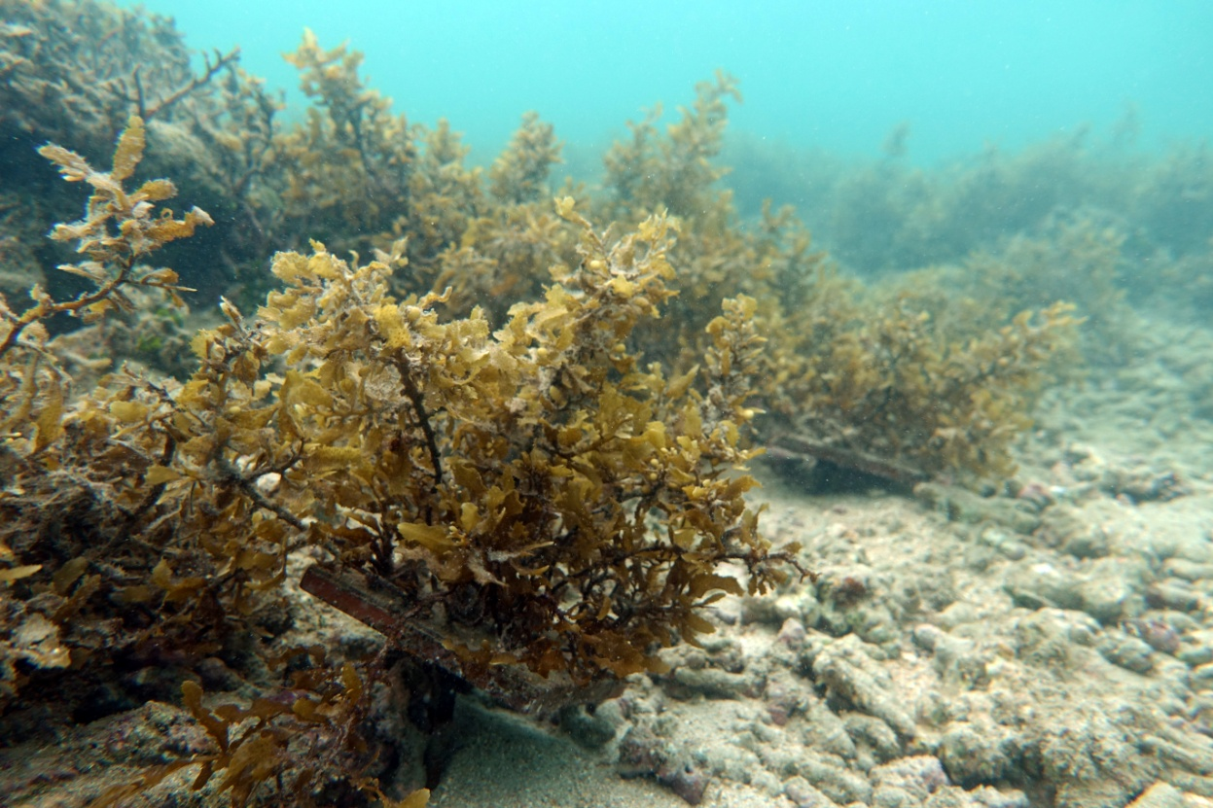

圖3. 本所澎湖海洋生物研究中心在澎湖菓葉海域所建置的底層藻場。

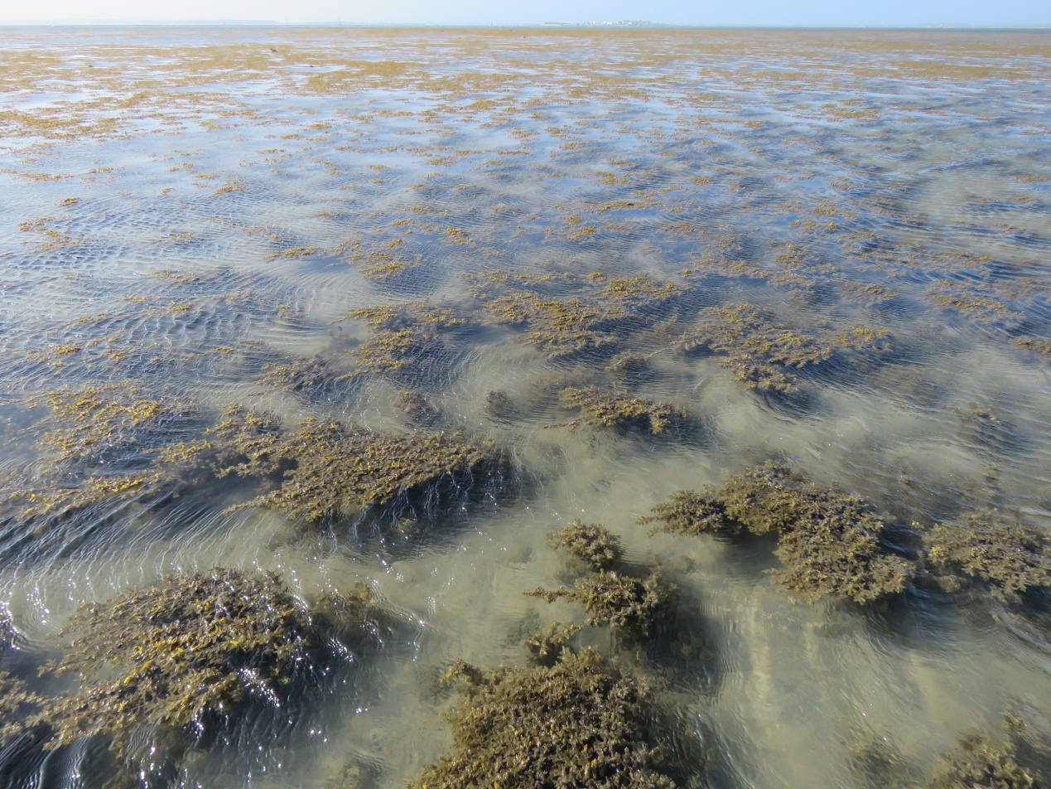

圖4. 大面積的藻場，在形成過程中可吸收大量的CO2。

|  |  |
| --- | --- |
|  |  |
| 圖5. 所建置的粉葉馬尾藻底層藻場成功誘引虎斑烏賊產卵   |  |  | | --- | --- | |  |  |   圖6.萊氏擬烏賊產卵於馬尾藻藻體。   |  |  | | --- | --- | | DSC05374.JPG | DSC05373.JPG |   圖7.萊氏擬烏賊產卵於軸孔珊瑚礁體。 | |
| 未命名-4.jpg | 未命名-5.jpg |
| 圖8. 隨著棲地劣化可供烏賊產卵環境減少，漁具也成為其產卵的基質（鐘金水提供）。 | |